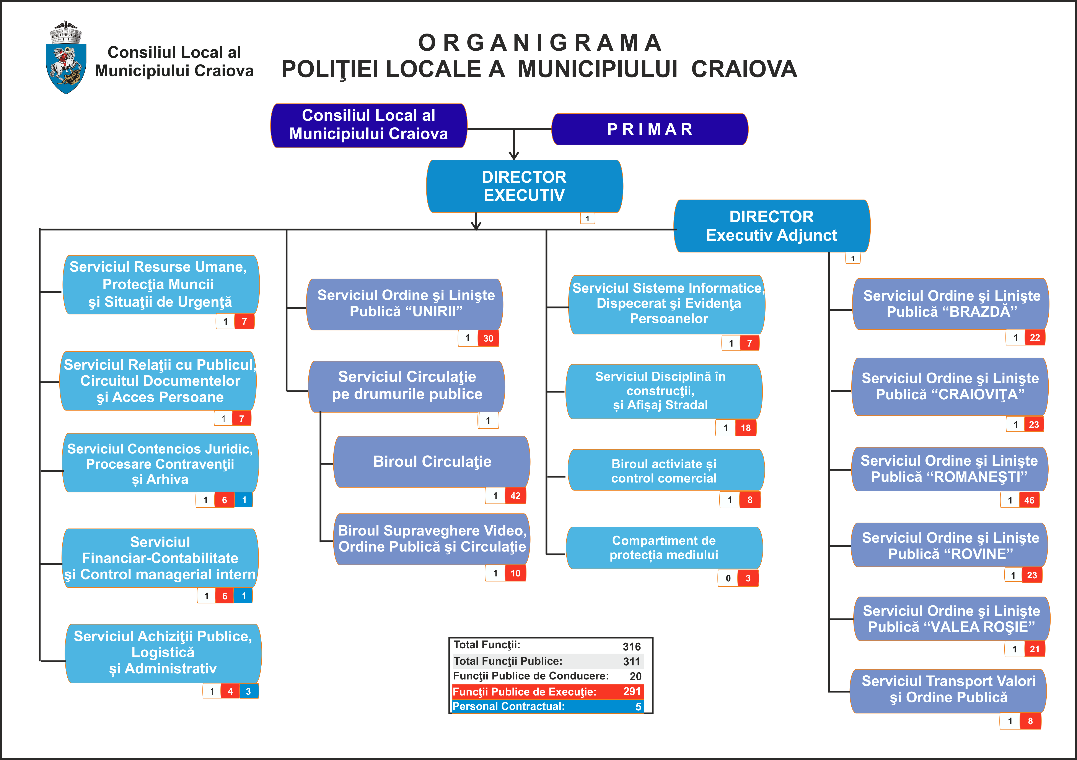
ANEXA 1 la H.C.L. nr.7/2022

PREŞEDINTE DE ŞEDINŢĂ,
Radu MARINESCU

